福建省“互联网+”大学生创新创业大赛组委会办公室

关于举办福建省第八届“互联网+”大学生
创新创业大赛集训营（第二期）的通知

各设区市教育、平潭综合实验区社会事业局，应用型本科院校、各高职院校，省属中职学校：
为办好福建省第八届“互联网+”大学生创新创业大赛（职教赛道），进一步提升教师创新创业创造教育教学水平，激发师生参与创新创业的热情，提高职业院校学生参赛能力。经组委会研究，通过线上线下相结合形式举办系列集训营。现就第二期集训营有关事项通知如下：
一、培训时间
2022年3月11日-13日
二、培训形式
线上培训
三、培训平台
腾讯会议
四、培训对象
各校负责创新创业创造教育工作及“互联网+”大学生创新创业大赛的部门负责人、创新创业创造教育骨干教师、参赛学生。
- 讲座安排
序 号 | 时 间 | 主 题 | 主讲人
第一讲 | 3月11日  （周五晚上）  19:00-21:30 | 第七届“互联网+”大学生创新创业大赛职教赛道金奖项目解读 | 汤红胜
第二讲 | 3月12日  （周六晚上）  19:00-21:30 | 以项目挖掘、大赛规划、商业赋能备战创新创业大赛职教赛道 | 范新灿
第三讲 | 3月13日  （周日上午）  9:00-11:30 | 职教赛道如何筛选、挖掘、培育“互联网+”优质项目 | 郭超
第四讲 | 3月13日  （周日晚上）  19:00-21:30 | 纵深推进职教赛道项目孵化 打造实践育人新模式 | 钱玉丹
六、其他事项
1.本次培训不收取费用。
2.请各设区市教育局、平潭综合实验区社会事业局动员各市属中职学校积极参加，各校应高度重视，从学校“互联网+”大赛职教赛道工作实际出发，认真组织，遴选有项目或有意愿的师生参加集训，并于3月9日前，各校将参训人员报名回执表（附件2）盖章扫描版发至福建船政交通职业学院指定邮箱，同时扫描微信二维码进行线上报名（见附件2）。
3.为确保集训效果，各校要抓好集训考勤，形成工作台账，及时向我厅反馈组织参训情况及集训营意见建议。
4.线上培训的账号密码将会提前公布在福建省“互联网+”大学生创新创业大赛工作QQ群，同时请各校职教赛道联系人加入qq工作群号：537082987。
5.联系人：省教育厅职成处黄颖，0591-87091243；福建船政交通职业学院黄娜，0591-83538220。

附件1：专家简介
附件2：福建省第八届“互联网+”大学生创新创业大赛集训营（第二期）报名回执表

福建省“互联网+”大学生创新创业大赛组委会办公室
2022年3月7日
附件1
专家简介
专家1：汤红胜，江苏安立丰控股集团执行总裁；江苏星弘基业投资发展有限公司董事总经理；国联科金股权合伙企业合伙人；南京市工商联投融资行业商会常务理事；入选教育部万人优秀创新创业导师人才库；互联网+大学生创新创业大赛省赛、国赛评委
中国陶行知研究会职业教育专业委员会顾问专家；担任江苏省大学生创业园创业导师、国家高新区江北新区大学生创业园创业导师、担任多所高校大学生创新创业导师。从事股权投资，管理的多只股权和产业基金，已有多家主板上市，多数项目已实现了资本的快速增值。
专家2：范新灿，深圳职业技术学院教授、南粤优秀教师、广东省专业领军人才、丽湖学者。历任电信学院教师、计算机学院专业主任、创新创业学院副院长、工业训练中心负责人。
曾在哈佛大学、麻省理工大学、百森商学院等名校进修学习创新创业教育，业务负责全国创新创业教育教学资源库，构建了深职院的创新创业教育生态和课程体系。发表包括SCI、EI检索在内的30多篇论文，获得包括发明专利在内的20多个自主知识产权。
主编《创新创业实务》《创新创业教育》等8本教材。主持广东省自然科学基金1个、深圳市科技计划项目2个、深圳市经济贸易和信息化委员会协同创新服务平台1个。
指导学生获得国家级、省级各类大赛获奖30多项，其中国家级特等奖 1 项， 一等奖 2 项，二等奖 11 项；省级一等奖（金奖）14 项。互联网+全国总决赛、多个省赛评委，中华职教社创新创业大赛全国总决赛评委。
专家3：郭超，凤凰数字媒体产业教育集团执行总裁，国家高级创业指导师，中国“互联网+”大学生创新创业大赛专家委员会委员，中国教育发展战略学会乡村振兴专业委员会常务理事，原清华大学DMC创业教育项目负责人，国家“十三五”规划教材《大学生创业基础》主编。
专家4：钱玉丹，杭州沃聚网络科技有限公司 总经理
全国就业创业指导委员会委员，深耕中国高等教育创新创业教育十余年，担任国内多所知名院校特聘创新创业导师；中国国际“互联网+”大学生创新创业大赛国赛专家；长三角应用型本科高校联盟“互联网＋”大赛专家。
附件2
福建省第八届“互联网+”大学生创新创业大赛集训营（第二期）报名回执表
参训学校（盖章）： 负责人： 联系电话：
序号 | 中职/高职/本科 | 省属/地市（填地市名称） | 学校名称 | 参训人员姓名 | 教师/学生 | 手机
1
2
3
4
…
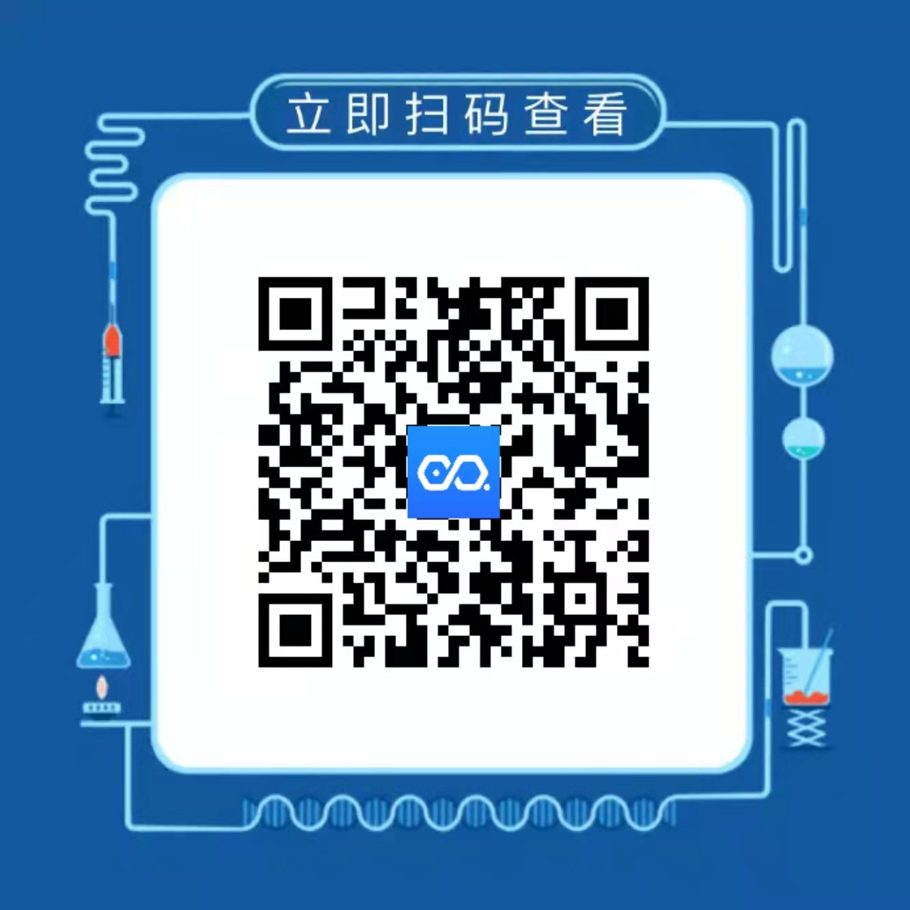
备注：请参训师生认真填写本表格，加盖学校公章后于2022年3月9日下午15:00前将表格发送到
2159089053@qq.com，同时扫描微信二维码进行线上报名。

扫微信二维码线上报名

